Câu 1. [HH11.C3.2.BT.a] (THPT Chuyên Vĩnh Phúc- Lần 3-2018) Trong không gian cho đường thẳng và điểm . Qua có mấy đường thẳng vuông góc với ?
A. . B. . C. Vô số. D. .
Lời giải
Chọn C
Trong không gian có vô số đường thẳng qua và vuông góc với .
Câu 15: [HH11.C3.2.BT.a] (THPT Chuyên Trần Phú - Hải Phòng - Năm 2018) Trong không gian cho các đường thẳng và mặt phẳng . Mệnh đề nào sau đây sai?
A. Nếu và // thì .
B. Nếu và cắt thì vuông góc với mặt phẳng chứa và .
C. Nếu // và thì .
D. Nếu và thì //.
Lời giải
Chọn D
Sai vì và có có thể không đồng phẳng.
Câu 28: [HH11.C3.2.BT.a] (Chuyên Long An - Lần 2 - Năm 2018) Cho hình chóp có và là hình chiếu vuông góc của lên . Hãy chọn khẳng định đúng.
A. . B. . C. . D. .
Lời giải
Chọn B
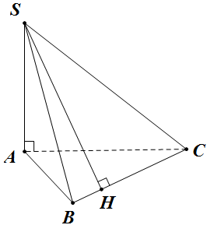
Ta có: .
Câu 2: [HH11.C3.2.BT.a] (THPT Chuyên Quốc Học Huế - Lần 2 -2018 - BTN) Cho hình lập phương . Tính góc giữa hai đường thẳng và .
A. . B. . C. . D. .
Lời giải
Chọn A
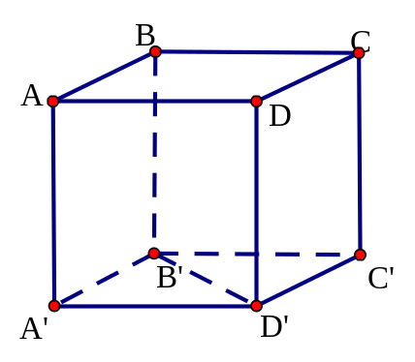
Ta có là hình lập phương nên cạnh và
Nên .
Câu 11: [HH11.C3.2.BT.a] (THPT Hậu Lộc 2 - Thanh Hóa - 2017 - 2018 - BTN) Chọn khẳng định đúng trong các khẳng định sau:
A. Trong không gian hai đường thẳng phân biệt cùng vuông góc với một đường thẳng thì song song với nhau.
B. Trong không gian hai đường thẳng vuông góc với nhau có thể cắt nhau hoặc chéo nhau.
C. Trong không gian hai mặt phẳng cùng vuông góc với một đường thẳng thì song song với nhau.
D. Trong không gian hai đường thẳng không có điểm chung thì song song với nhau.
Lời giải
Chọn B
Đáp án A sai do hai đường thẳng phân biệt cùng vuông góc với một đường thẳng có thể cắt nhau hoặc chéo nhau.
Ví dụ: Cho lập phương ta có . Dễ thấy và cắt nhau.
Đáp án C sai do hai mặt phẳng cùng vuông góc với một đường thẳng có thể trùng nhau.
Đáp án D sai do trong không gian hai đường thẳng không có điểm chung thì có thể chéo nhau.

